Анализ о проделанной работе по решению проектных задач.
Муниципальное бюджетное образовательное учреждение
«Средняя общеобразовательная школа №16»
В период с 10 по 15 декабря в МБОУ «СОШ 16» были проведены мероприятия по решению проектных задач. Первым этапом была проведена консультация для учителей с целью уточнения представления о проектной задачи, распределение ролей и установления меры ответственности каждого участника проектной задачи.
11 декабря в МБОУ «СОШ №16» была проведена работа по решению проектной задачи «Конструирование детской площадки» среди учащихся 1 классов.
Были задействованы учителя: Сидорова И.Ю., Зырянова Л.П., Дорохова Л.И., Панченко Н.Н., ответственным организатором по проведению игры назначена Ефименко Н.В.
Цель: формирование умения работать группе, умение договариваться.
Было создано 25 групп, время работы 1 час. Для детей первых классов мероприятие ново, что вызвало неподдельный интерес в работе учащихся.
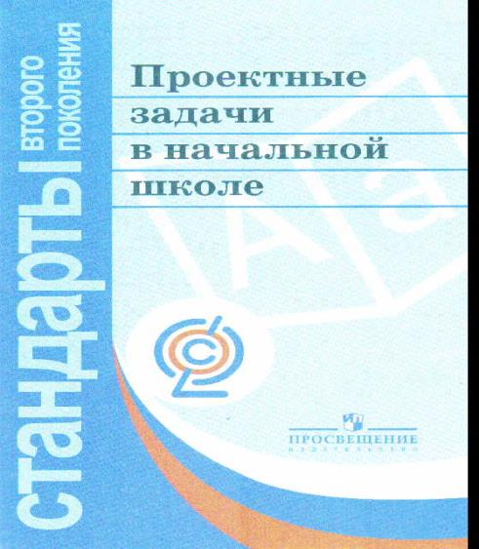
15 декабря в МБОУ «СОШ №16 проведено мероприятие – решение проектной задачи «Старинная Адыгейская притча» среди 2-4 классов.
Перед игрой с учителями было проведено инструктивное заседание по процедуре проведения игры, по составлению рефлексивных листов и листов наблюдений.
Было создано 30 групп по 6 человек в каждой. Дети были разного возраста. Время работы 2 часа, а на всю работу отводилось 2, 5 часа.
В начале работы ответственным учителем для учащихся был дан краткий инструктаж. Затем дети приступили к работе. Во многих группах сразу определился лидер, который руководил всей работой. Первое задание выполняли вместе, а затем в одних группах все оставшиеся задания были распределены среди учащихся в группе, а в других - все задания выполняли сообща. Договорились о выполнении заключительного задания – «продукта».
Здание 2 вызывало затруднения, но дети нашли выход из сложившейся ситуации. В результате работы все группы создали свой «продукт», который защищали.
Ребята и учителя были удовлетворены своей работой. Дети говорили: «Вот ещё бы!», «Мне было классно!», «Мне очень понравилось работать в команде!». А также дети сумели выявить недостатки в умении организовывать взаимодействие в группе, над которыми, в дальнейшем, будут работать в классах.
Учителя: «Надо почаще проводить такие мероприятия. Дети учатся говорить, выслушивать других и уважать мнение товарищей».

Тьютор Л.И. Дорохова

Школьный координатор Н.В. Ефименко

